Додаток до Закону України "Про засади запобігання і протидії корупції" від 7 квітня 2011 року № 3206−VІ

ДЕКЛАРАЦІЯ
про майно, доходи, витрати і зобов'язання фінансового характеру

за 20__ рік
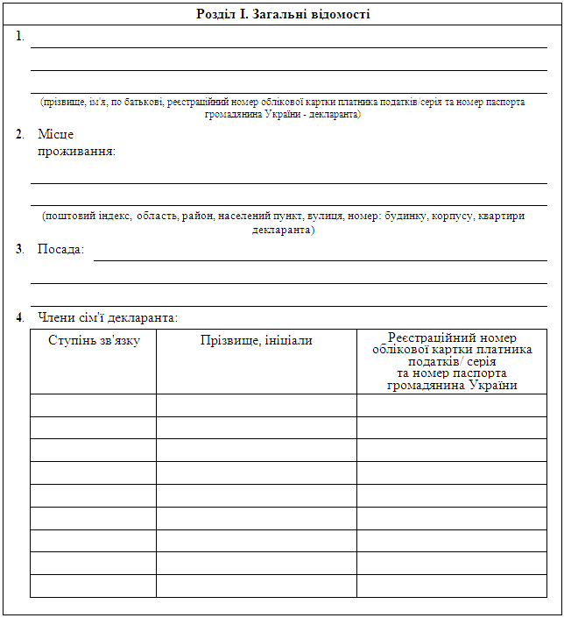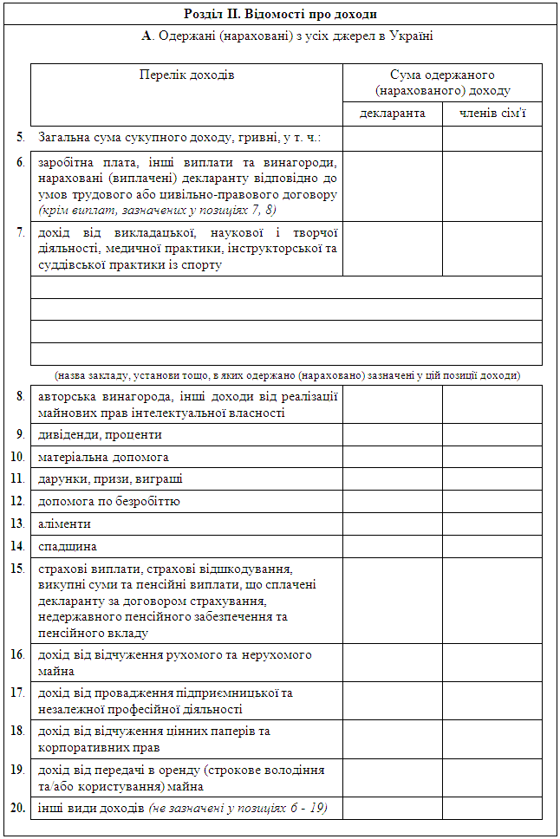
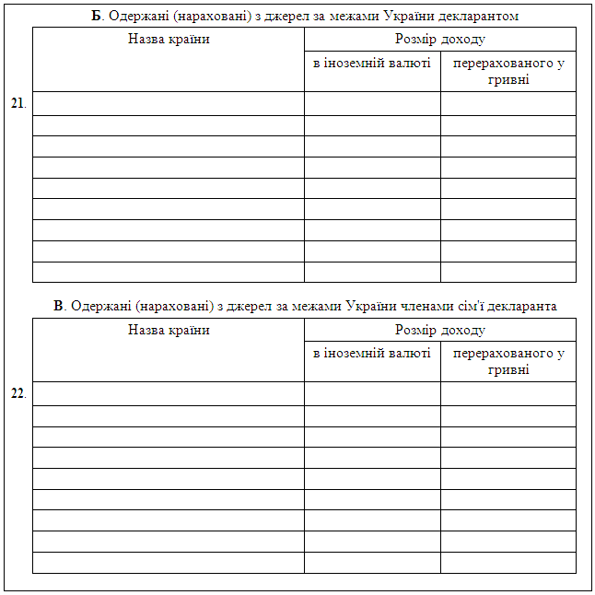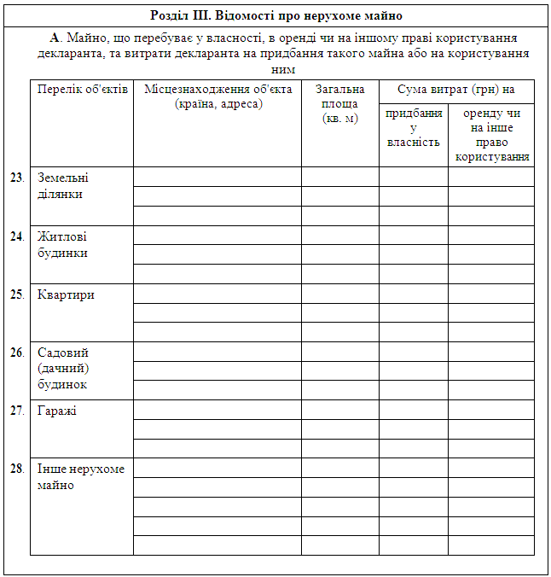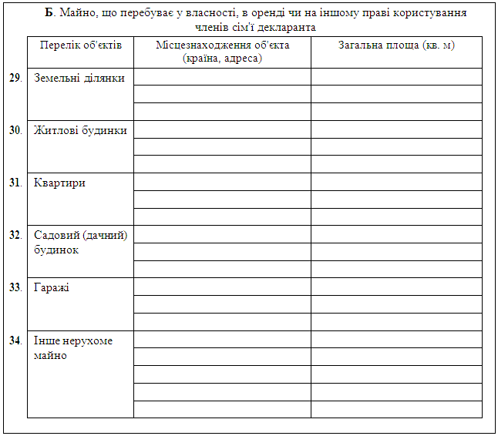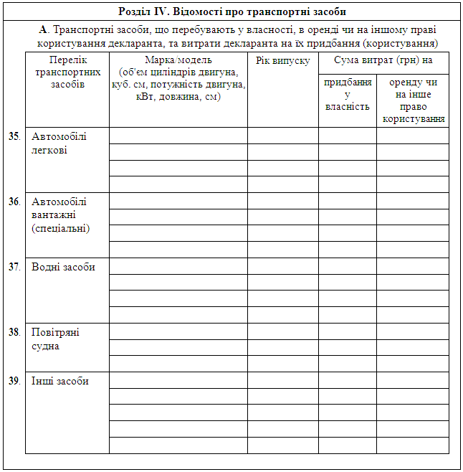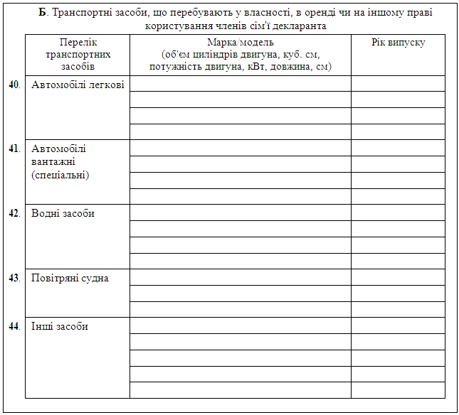
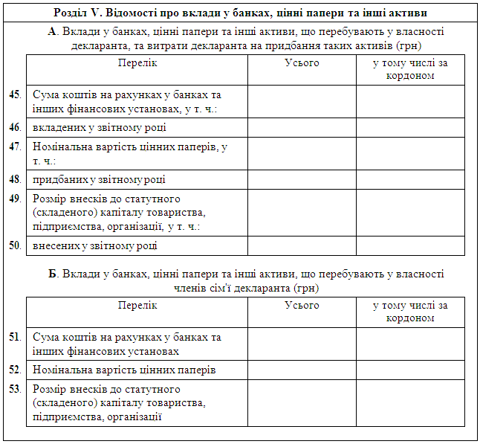
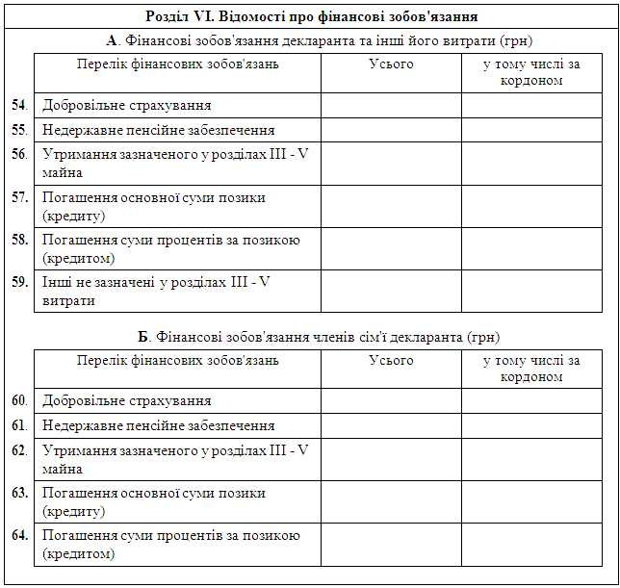

Засвідчую правильність зазначених у цій Декларації відомостей
_________________________  (підпис) | "___" ____________ 20__ р.

